小学校4年生＊単元確認テスト＊３学期③ |  |  | 直方体と立方体
組 番 | 名 前 |  |  | /10
１ 次の□にあてはまる言葉を書きましょう。（４点）
（１）長方形だけで囲まれた形や、長方形と正方形で囲まれた形を といいます。

（２）正方形だけで囲まれた形を といいます。

（３）直方体や立方体などを、辺に沿って切り開いて、平面の上に広げた図を といいます。

（４）直方体や立方体などの全体の形がわかるように書いた図を といいます。

２ 下の図の続きを書いて、見取図や展開図を完成させましょう。（４点）
（１）立方体の見取図 （２）直方体の見取図
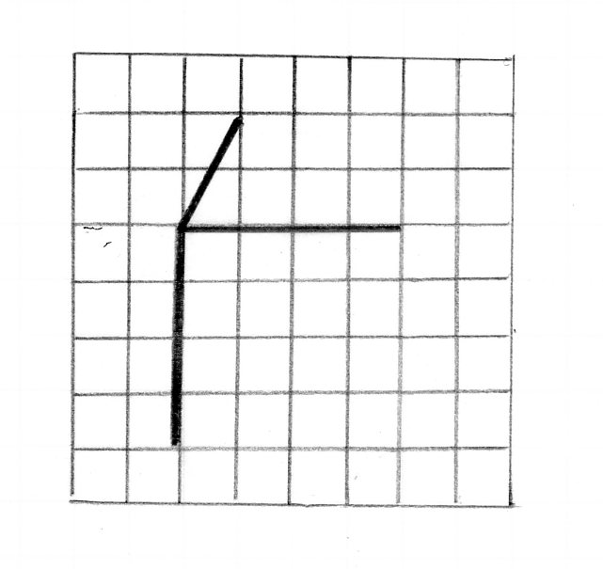
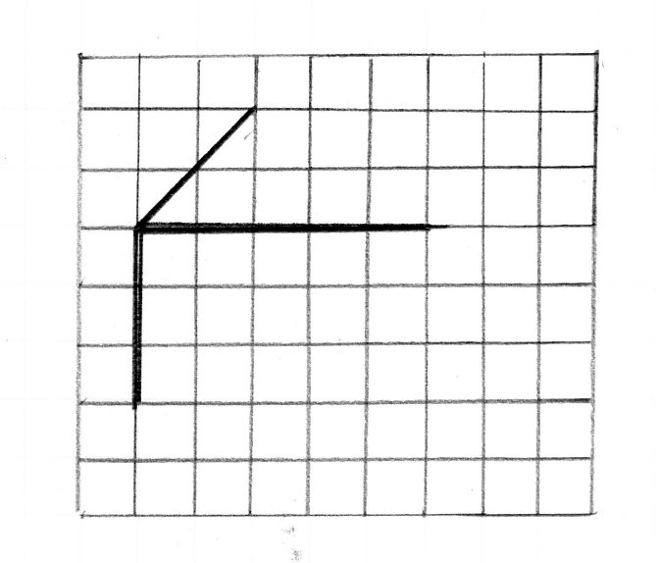

（３）立方体の展開図 （４）直方体の展開図
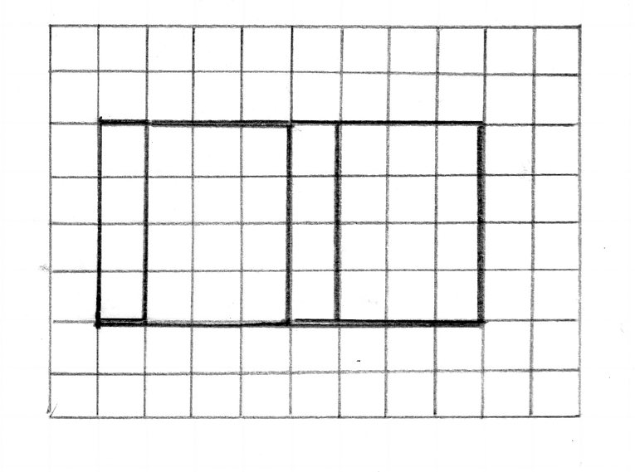
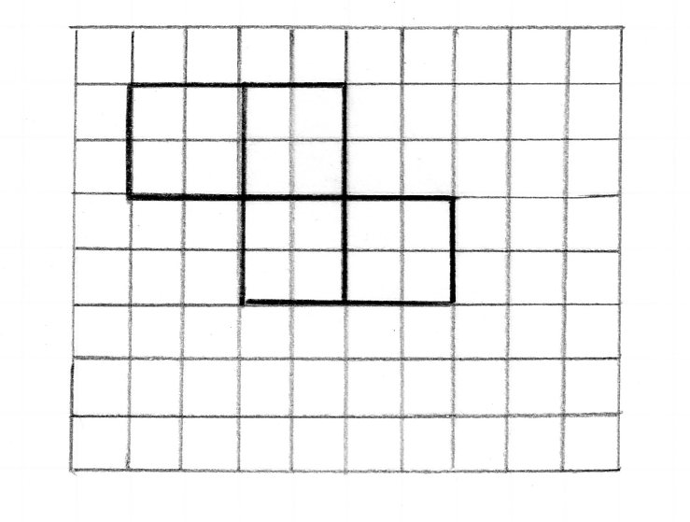

３ さいころ(立方体)の展開図です。向き合う面の目の数の和は７になります。
● ●
になる面は、ア～オのどの面ですか。(２点)
● ●
● ●

① ②
ア
ア
イ
ウ
ウ
イ
エ
●
エ
オ
●
（ ）
（ ）
オ

